Pozdravljeni šestošolci! ☺

Pošiljam vam naloge za tretji teden. Vsi ste zelo lepo izdelali »power point« predstavitve na temo »Modna revija«. Bravo! ☺ Upam, da jih boste imeli priložnost tudi ustno predstaviti. Zelo rada bi jih slišala.

Spodnje naloge mi pošljite do četrtka, 2.4.2020 na [tamara.konic@os-rence.si](mailto:tamara.konic@os-rence.si)

1. **Naloga**

**Vstavi ustrezno končnico**

***Nel mio armadio ho:***

- un giubbotto verd__ due giubbott_ verd__

- una camicett__ bianc___ tre camicett__ bianch_

- un guant___ giall___ tre paia di guant___ giall___

- uno stival__ arancion___ gli stival___ arancion___

- il cappell___ ros__ tre cappell___ ros___

- un vestit___ ross___ due vestit___ ross___

- una gonn__ marron___ due gonn___ marron__

- una giacca___ bl___ tre giacch__ bl__

- una sciarp___ viol___ due sciarp___ viol_____

**POZOR PRI BARVAH:**

(se ne spreminja končnica)

**BLU**

**ROSA**

**VIOLA**

1. **Naloga: Poslušaj posnetek in pobarvaj!** [**Colora_i_vestiti.wma**](Colora_i_vestiti.wma)

**Če nimaš možnosti printanja in barvanja, mi spodaj napiši ime oblačila in barvo v slovenščini.**



**LUCA SOFIA MARTA ABDEL**

**Na primer:**

**Marta: gonna rossa – rdeče krilo**

1. **Naloga**

**Opišite sliko v povedih. Za vsako osebo napišite tri povedi.**

**(ime, oblačilo, zunanji izgled).**

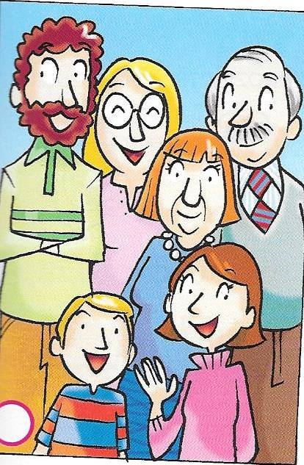

il nonno Fabrizio

la nonna Maria

il papà Renato

la mamma Stefania

il figlio Marco

la figlia Paola